Достижение обучающихся за 2022 год (2 полугодие)
ФИ участника | Уровень | Название мероприятия | Статус участия | Копия наградного бланка
Левашова Дарья | Краевой | В личном первенстве многоборья краевого физкультурно-спортивного фестиваля «Готов к труду и обороне» «Победи себя!» | Диплом  1 место | 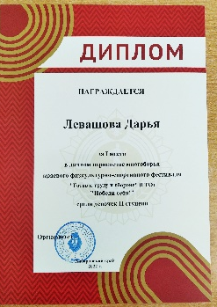
Чубенко Иван | Краевой | В личном первенстве многоборья краевого физкультурно-спортивного фестиваля «Готов к труду и обороне» «Победи себя!» | Диплом  2 место | 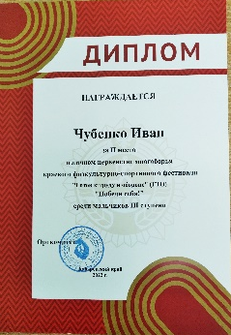
Абдрахманов Денис | Краевой | В общекомандном зачете краевого физкультурно-спортивного фестиваля «Готов к труду и обороне» «Победи себя!» | Сертификат  2 степени | 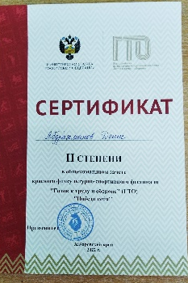
Хачатрян Минас | Краевой | В общекомандном зачете краевого физкультурно-спортивного фестиваля «Готов к труду и обороне» «Победи себя!» | Сертификат  2 степени | 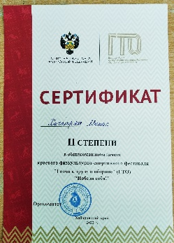
Пулькина Екатерина | Краевой | В общекомандном зачете краевого физкультурно-спортивного фестиваля «Готов к труду и обороне» «Победи себя!» | Сертификат  2 степени | 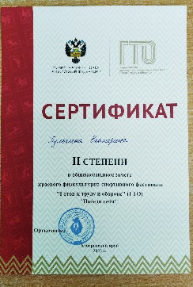
Астахова Екатерина | Краевой | В общекомандном зачете краевого физкультурно-спортивного фестиваля «Готов к труду и обороне» «Победи себя!» | Сертификат  2 степени | 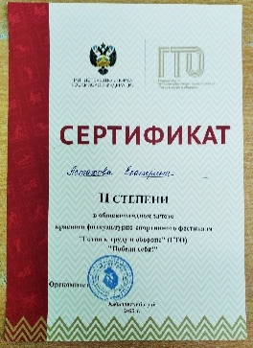
Федорчук Ангелина | Краевой | В общекомандном зачете краевого физкультурно-спортивного фестиваля «Готов к труду и обороне» «Победи себя!» | Сертификат  2 степени | 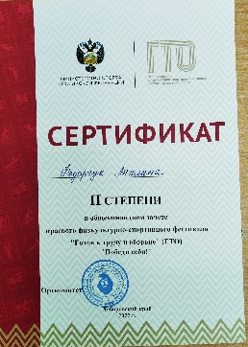
Бочкарева Александра | Краевой | В общекомандном зачете краевого физкультурно-спортивного фестиваля «Готов к труду и обороне» «Победи себя!» | Сертификат  2 степени | 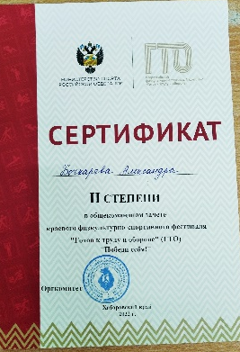
Шведова Зарина | Краевой | В общекомандном зачете краевого физкультурно-спортивного фестиваля «Готов к труду и обороне» «Победи себя!» | Сертификат  2 степени | 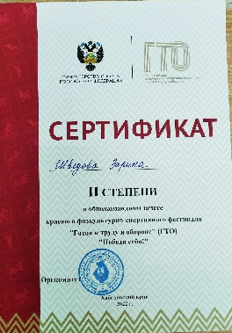
Зуев Кирилл | Краевой | В общекомандном зачете краевого физкультурно-спортивного фестиваля «Готов к труду и обороне» «Победи себя!» | Сертификат  2 степени | 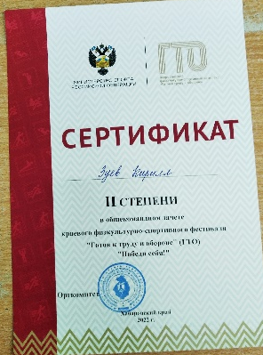
Францева Виктория | Краевой | В общекомандном зачете краевого физкультурно-спортивного фестиваля «Готов к труду и обороне» «Победи себя!» | Сертификат  2 степени | 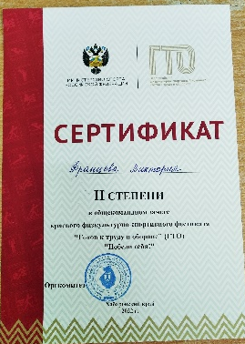
Шведова Светлана | Школьный | Участие в выставке «Краски осени» | Сертификат | 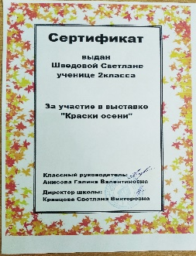
Ратова Виолетта | Школьный | Участие в выставке «Краски осени» | Сертификат | 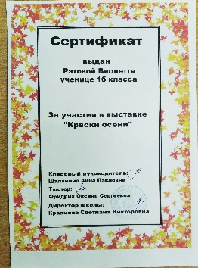
Дурман Ульяна | Школьный | Участие в выставке «Краски осени» | Сертификат | 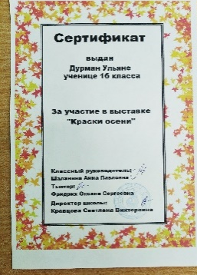
Сигач Сергей | Школьный | Участие в выставке «Краски осени» | Сертификат | 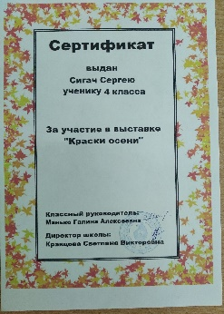
Сидельников Тимофей | Школьный | Участие в выставке «Краски осени» | Сертификат | 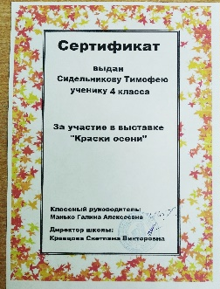
Борисов Максим | Школьный | Участие в выставке «Краски осени» | Сертификат | 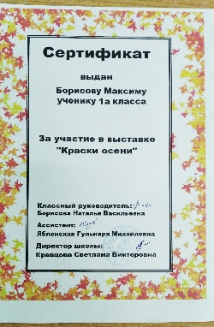
Омаров Богдан | Школьный | Участие в выставке «Краски осени» | Сертификат | 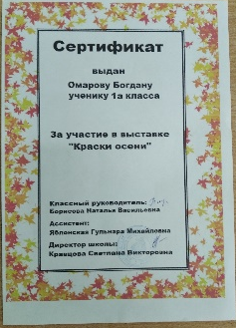
Глухова Сабрина | Школьный | «Шаг к успеху» | Грамота  призер | 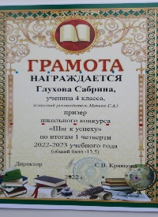
Шведова Зарина | Школьный | «Шаг к успеху» | Грамота призер | 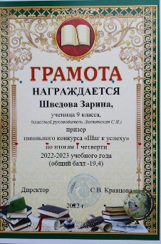
Хачатрян Минас | Школьный | «Шаг к успеху» | Грамота призер | 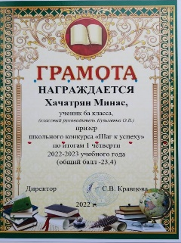
Шклярова Олеся | Школьный | «Шаг к успеху» | Грамота  призер | 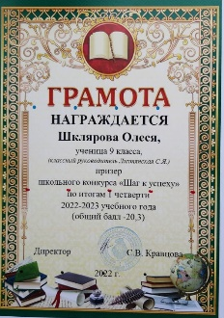
Шведов Евгений | Школьный | «Шаг к успеху» | Грамота  призер | 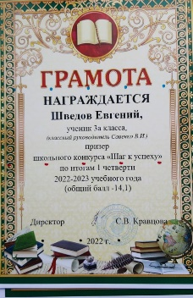
Девяткин Вадим | Школьный | «Шаг к успеху» | Грамота  призер | 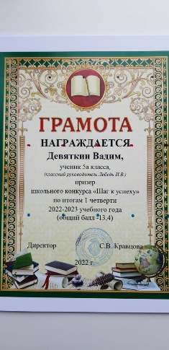
Чубенко Иван | Школьный | «Шаг к успеху» | Грамота  призер | 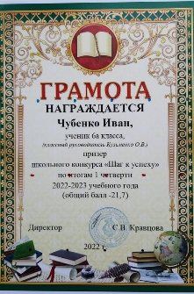
Зуев Кирилл | Школьный | «Шаг к успеху» | Грамота призер | 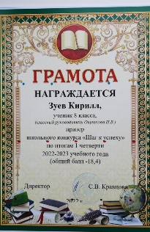
Сигач Сергей | Школьный | «Шаг к успеху» | Грамота  призер | 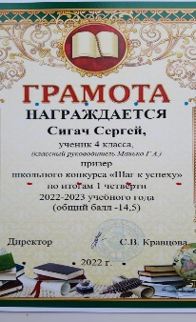
Сорокина Карина | Школьный | «Шаг к успеху» | Грамота  призер | 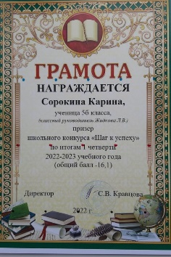
Ведрова Ольга | Школьный | «Шаг к успеху» | Грамота  призер | 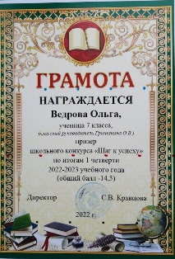
Пулькина Екатерина | Школьный | «Шаг к успеху» | Грамота  призер | 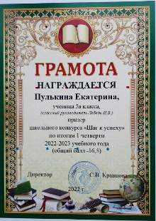
Федорчук Ангелина | Школьный | «Шаг к успеху» | Грамоты  призер | 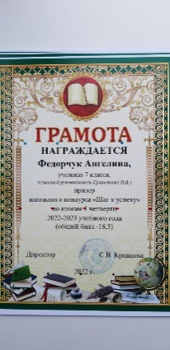
Сидельников Тимофей | Школьный | «Шаг к успеху» | Грамоты  призер | 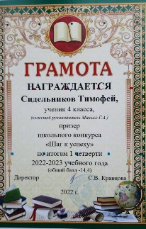
Левашова Дарья | Школьный | «Шаг к успеху» | Грамоты  призер | 